Prénom : ………………………… | Date : ………………………………………………………

 | « TT PP RR LL MM NN... » (02)

1./ Lecture :

-> une patte – une coccinelle – une appât – attraper – l’arrivée – un bonhomme

2./ Complète les mots suivants avec 1 ou 2 consonnes (tu peux utiliser un dictionnaire) :

 | 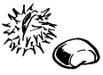 |  | 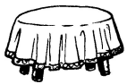
une hu………e | un ma………on | une marmi………e | une na………e

 | 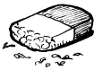 |  | 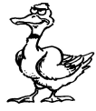
une plu………e | une go………e | un to………eau | un ca……ard

 | 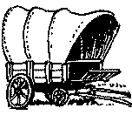 | 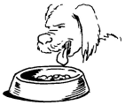 | 
une enve………o………e | un cha………iot | une ga………e………e | des gou……es

3./ Je souligne le mot correspondant au dessin (dictionnaire autorisé):

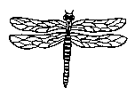 | 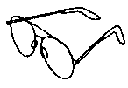 | 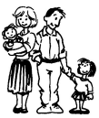 | 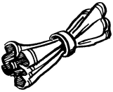
une libelulle | des lunètes | une famille | une serviète
une libellule | des lunnetes | une fammille | une serviette
une libellulle | des lunettes | une famile | une serviête

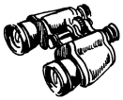 |  | 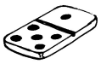 | 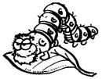
des jumelles | un pappillon | un dommino | une chenille
des jummelles | un papilon | un domino | une chennile
des jummèles | un papillon | un dominno | une chennille

